RENCANA PELAKSANAAN PEMBELAJARAN (RPP)
IPK: 3.4.1/IPK 4.4.1

Sekolah :  Mata Pelajaran : IPS | Kelas, Semester : VII (Tujuh ), Genap  Alokasi Waktu : 2 x 40 menit
Sub Materi Pokok:
MENGENAL MASA PRAAKSARA

1. Tujuan Pembelajaran
Melalui model Discovery Learning peserta didik diharapkan mampu merumuskan konsep masa praaksara dengan teliti.

2. Langkah-Langkah Kegiatan Pembelajaran
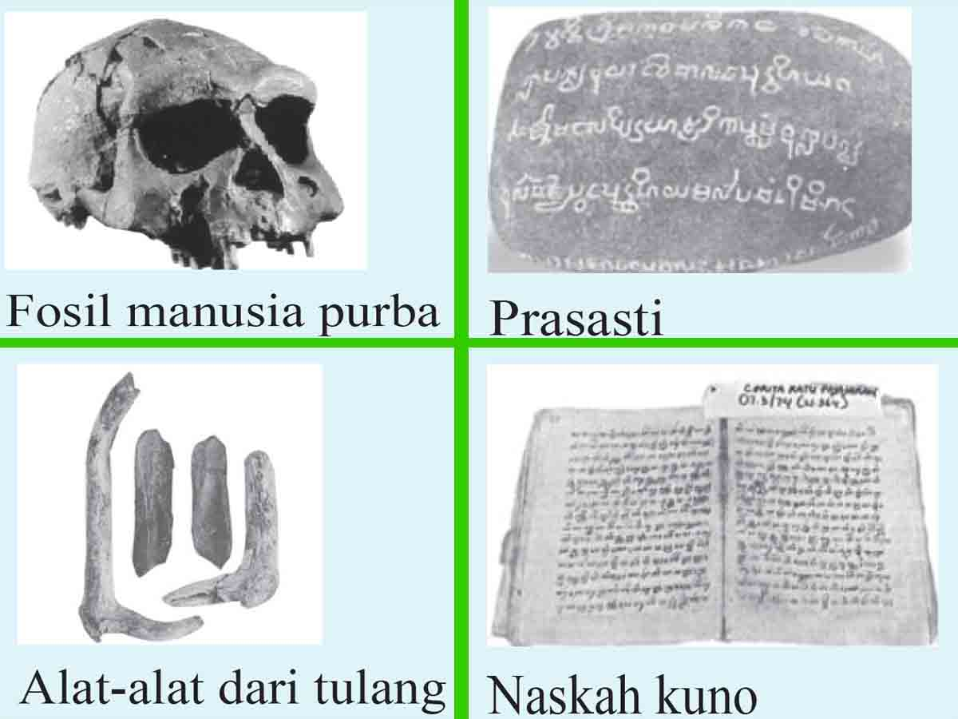
2.1 Alat dan Bahan
2.1.1 Alat dan Media
Komputer, Proyektor
Slide Power Point ( ppt)

2.1.2 Bahan
Gambar peninggalan manusia,
LKPD, ATK

2.1.3 Pertanyaan (4Cs: Creativity Thinking and Innovation)
Peserta didik mengamati gambar benda peninggalan manusia dan merumuskan pertanyaan:
- Manakah contoh benda-benda peninggalan masa praaksara dan bukan peninggalan masa praaksara?
- Apa ciri-ciri masa praaksara?
- Menurut kesimpulan kalian, apa yang dimaksud dengan masa praaksara?
- Jelaskan pengertian masa praaksara menurut para ahli!

2.2 Peserta didik berlatih, praktik/mengerjakan tugas pada LKPD:
Peserta didik berdiskusi di dalam kelompoknya untuk menyelesaikan permasalahan yang telah dirumuskan. Setiap kelompok membuat laporan hasil diskusi.
(4Cs: Critical Thinking and Problem Solving; Collaboration)

2.3 Peserta didik mempresentasikan hasil kerja kelompok/individu
Peserta didik melalui kelompoknya mempresentasikan hasil kerja ke depan kelas dan kelompok lain menanggapi. (4Cs: Communication)

2.4 Menyimpulkan dan Penilaian Pembelajaran
2.4.1 Kesimpulan Pembelajaran
Peserta didik bersama-sama dengan guru menyimpulkan materi yang telah dibahas.

2.4.2 Penilaian Pembelajaran
    - Sikap : Observasi/Jurnal;
    - Pengetahuan : Tes Tulis, Penugasan;
    - Keterampilan : Unjuk Kerja Kegiatan diskusi dan presentasi;

Mengetahui Sungai Bahar, ................. 20 .....
Kepala Madrasah, Guru Mata Pelajaran

(Abdul Jihad Irianta, S.Ag) ( ___________________ )
NIP. 197104202000031006 NIP/NIK .............................

LEMBAR KERJA PESERTA DIDIK (LKPD)
MENGENAL MASA PRAAKSARA

Mata Pelajaran : Ilmu Pengetahuan Sosial (IPS)
Kelas/Semester : VII …. /Genap
Subtema : Konsep Masa Praaksara
Alokasi Waktu : 80 menit / 1 x pertemuan

Nama Kelompok/Individu : ……………………………..
Nama Anggota Kelompok :
1. ……………………………..
2. ……………………………..
3. ……………………………..
4. ……………………………..
5. ……………………………..

Lembar Kerja
1. Cobalah kalian definisikan sendiri pengertian masa praaksara dengan mengisi peta konsep berikut!
MASA PRAAKSARA

Contoh: Ciri-ciri:
……………………………………… |  | ………………………………………
……………………………………… |  | ………………………………………
……………………………………… |  | ………………………………………
……………………………………… |  | ………………………………………

Definisi:
……………………………………………………………………………………………………………
……………………………………………………………………………………………………………
……………………………………………………………………………………………………………

2. Jelaskan pengertian masa praaksara menurut para ahli berikut:
Kamus Besar Bahasa Indonesia (KBBI):
………………………………………………………………………………………………………………..
………………………………………………………………………………………………………………..
………………………………………………………………………………………………………………..…………………
Dr. Fajri. M.A:
………………………………………………………………………………………………………………..
………………………………………………………………………………………………………………..
………………………………………………………………………………………………………………..
Herodotus:
………………………………………………………………………………………………………………..
………………………………………………………………………………………………………………..
………………………………………………………………………………………………………………..
J. Thomsen:
………………………………………………………………………………………………………………..
………………………………………………………………………………………………………………..
………………………………………………………………………………………………………………..

RENCANA PELAKSANAAN PEMBELAJARAN (RPP)
IPK: 3.3.1/IPK 4.3.1

Sekolah :  Mata Pelajaran : IPS | Kelas/Semester : VIII (Delapan), Genap  Alokasi Waktu : 2 x 40 menit (1 x Pertemuan)
Sub Materi Pokok : Keunggulan dan keterbatasan ruang dalam permintaan, penawaran dan teknologi

TUJUAN PEMBELAJARAN
Melalui Model Problem Based Learning peserta didik diharapkan mampu menganalisis keunggulan dan keterbatasan ruang dalam permintaan dan penawaran serta teknologi dengan tepat dan mampu menyajikan hasil analisis tentang keunggulan dan keterbatasan ruang dalam permintaan dan penawaran serta teknologi dengan baik.

KEGIATAN PEMBELAJARAN Pertemuan ke-1
Kegiatan/  Sintaks | Deskripsi Kegiatan | PPK | Waktu
Pendahuluan | - Mengucapkan salam, mengecek kebersihan kelas, berdoa, menyanyikan lagu nasional, dan absensi.  - Memberi motivasi dengan bertanya terkait pengertian ruang.  Misalnya: “Dapatkah potensi di daerahmu memenuhi segala kebutuhan masyarakat?  - Guru menyampaikan kompetensi yang akan dicapai dan manfaatnya dalam kehidupan sehari-hari. | Religius  Nasionalis | 5’
Kegiatan Inti  Tahap – 1  Orientasi peserta didik pada masalah  LITERASI  4Cs  HOTS | Creativity Thinking and innovation  - Guru menayangkan ilustrasi keunggulan dan keterbatasan Indonesia.  - Peserta didik membuat pertanyaan dari hasil pengamatan ilustrasi gambar.  “Bagaimanakah upaya yang harus kita lakukan agar negara Indonesia mampu mengelola sumber daya secara mandiri?” | Kemandirian | 10’
  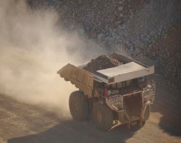
  Indonesia merupakan salah satu negara penghasil tambang terbesar di dunia. Pengelolaan tambang-tambang tersebut masih didominasi pihak asing. Kondisi tersebut mengakibatkan tingginya pemasukan Negara dari sektor pertambangan. Pengelolaan sumber daya alam membutuhkan sumber daya manusia yang baik serta penguasaan teknologi yang unggul. Apakah saat ini Indonesia sudah memiliki kedua hal tersebut?
Tahap – 2  Mengorganisasi peserta didik | Collaboration  Peserta didik berbagi peran/tugas dalam kelompoknya untuk menyelesaikan masalah melalui arahan guru | Gotong royong | 5’
Tahap – 3  Membimbing peyelidikan | Critical Thinking and Problem Solving  Guru mendorong peserta didik untuk mengumpulkan data dan informasi dari berbagai referensi atau sumber, untuk mendapatkan penjelasan dan pemecahan masalah. | Kemandirian  Integritas | 20’
Tahap – 4  Mengembangkan dan  menyajikan hasil karya | Collaboration  - Masing-masing kelompok berdiskusi untuk menghasilkan solusi pemecahan masalah.  - Guru membantu peserta didik dalam merencanakan, menyiapkan, dan menyajikan laporan hasil solusi pemecahan masalah. | Gotong royong | 20’
Tahap – 5  Menganalisis & mengevaluasi proses | Communication  - Guru meminta peserta didik melakukan presentasi untuk menyajikan hasil laporan yang telah mereka buat kepada teman-temannya.  - Melakukan refleksi terhadap hasil pemecahan masalah yang telah dilakukan.  - Membimbing peserta didik membuat kesimpulan kegiatan pembelajaran | Gotong royong Integritas | 10’
Penutup | - Guru melaksanakan umpan balik  - Menyampaikan rencana pembelajaran pada pertemuan berikutnya.  - Peserta didik mengucapkan salam penutup kepada gurunya. | Religius | 10’

PENILAIAN
Penilaian Sikap: Observasi/Jurnal; Penilaian Pengetahuan: Tes Tulis, Penugasan;
Penilaian Keterampilan: (1) Unjuk Kerja Kegiatan diskusi dan presentasi;

Mengetahui Sungai Bahar, ................. 20 .....
Kepala Madrasah, Guru Mata Pelajaran

(Abdul Jihad Irianta, S.Ag) ( ___________________ )
NIP. 197104202000031006 NIP/NIK .............................

